**Distributören Lagercrantz Communication och Huawei   
satsar gemensamt mot företagsmarknaden**

Lagercrantz och dess återförsäljare blir först i Norden med att erbjuda en fullskalig plattform från Huawei inom networking till företag, offentliga organisationer och stadsnät.

”Vi kan nu erbjuda företagsmarknaden samma funktioner som tidigare bara operatörskunder kunnat använda med dess höga krav på pris/prestanda och framförallt med låg driftkostnad. Detta känns fantastiskt spännande” säger Mikael Wretman, VD på Lagercrantz Communication.

Peter Hagberg, Enterprise Director på Huawei Nordics välkomnar Lagercrantz tidiga engagemang och tillägger: ”Jag är övertygad om att Lagercrantz, med sin långa erfarenhet inom nätverk och sitt breda kontaktnät, kommer att bli en viktig och betydande samarbetspartner”

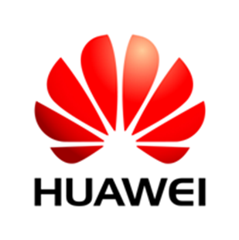**Om Huawei:**Huawei, med över 96.000 anställda, är en ledande leverantör av nästa generations telekommunikationsnätverk och levererar till 45 av världens 50 främsta operatörer. Huaweis produkter och lösningar används i mer än 100 länder och erbjuder kommunikationslösningar till mer än en tredjedel av världens befolkning. Företaget tillhandahåller innovativa och kundanpassade produkter, tjänster och lösningar för att skapa långsiktigt värde och tillväxtpotential för sina kunder. För mer information, besök [www.huawei.com](http://www.huawei.com)

**Om Lagercrantz Communication:**Lagercrantz Communication är en produkt- och tjänstedistributör inom - tele och datakommunikation, test, analys och IT-säkerhets produkter. Våra kundsegment är Systemintegratörer, IT-återförsäljare operatörer, ISP: er och bredbandsleverantörer. Vi erbjuder en bred portfölj av produkter och tjänster till våra partners/kunder.  
Mer information: [www.lagercrantz.se](http://www.lagercrantz.se/)

Lagercrantz Communication AB ingår i Lagercrantz Group (börsnoterat)

**Mer information:**

Miguel Alktun, Sales Manager. Tfn 0708 26 41 26. Miguel.alktun@lagercrantz.se  
Mikael Wretman VD, Tfn: 08-626 41 26. mikael.wretman@lagercrantz.se

Peter Hagberg Director Enterprise Business Unit Nordics,   
tfn 073-9203340, peter.hagberg@huawei.com